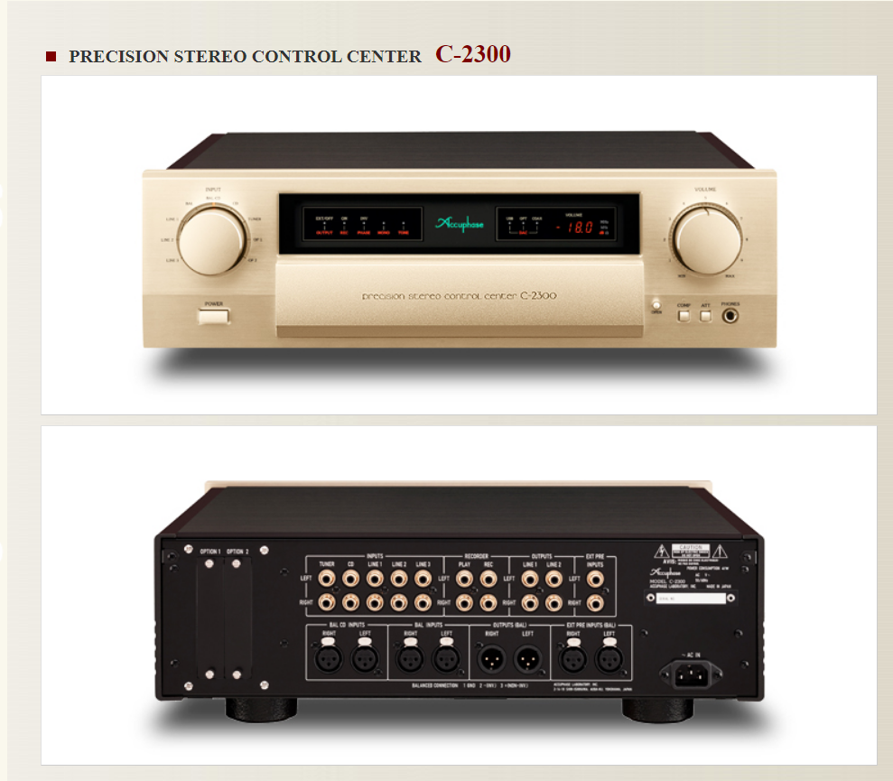
Le nouveau C-2300 est un tout nouveau modèle qui regroupe la série C 2000 et C-2400.
Il possède un circuit de commande de volume "Balanced AAVA" comme le haut de gamme C-2900. En plus des basses et hautes fréquences, un nouveau contrôle de tonalité à 4 bandes permet de régler les fréquences bas-médium et haut-médium, offrant ainsi une plus grande flexibilité dans le réglage de l’équilibre de la bande passante. L’extensibilité est également améliorée avec deux emplacements pour l’AD-60 Phono et la carte d’entrée numérique DAC-60 pour le rendre compatible avec diverses sources sonores.

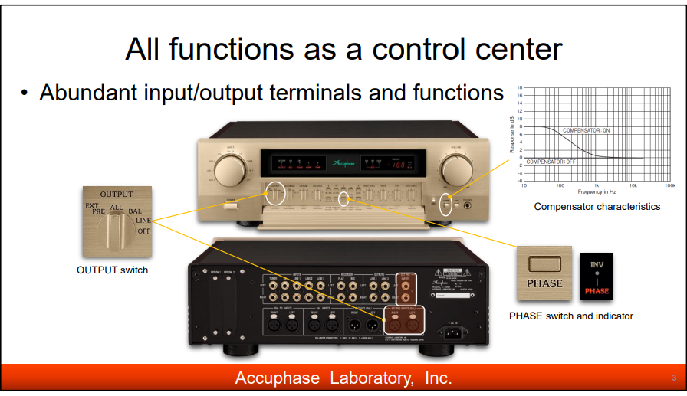
C-2300 est équipé de toutes les fonctions nécessaires pour un pré-ampli.
Pour les liaisons symétriques (recommandées) les signaux d’entrée et de sortie sont généralement en phase, mais ceux-ci peuvent être inversés avec le commutateur PHASE pour s’adapter aux appareils dont le point chaud et point froid sont inversés par rapport au C-2300. La phase définie est stockée pour chaque entrée même après la mise hors tension. Il n’est donc pas nécessaire de refaire le réglage.
La fonction EXT PRE permet de relier un préampli-processeur HC.
La fonction COMPENSATOR augmente le volume de la plage basse fréquence lors de l’écoute à faible volume pour améliorer l’équilibre d’énergie audible et compenser le manque de niveau dans la plage basse fréquence.

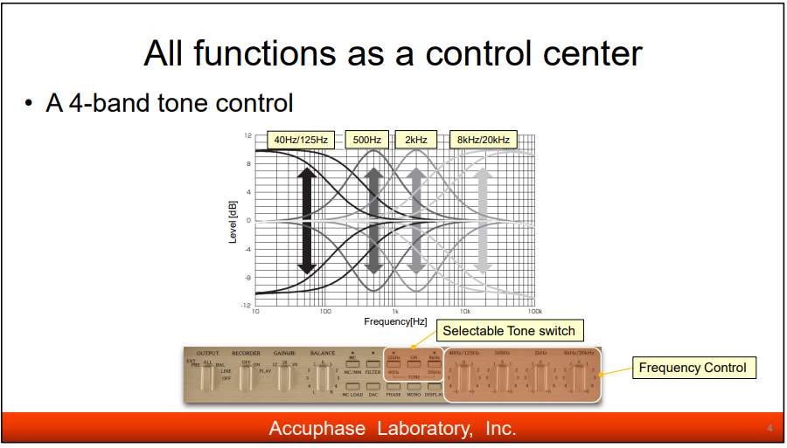
Le C-2300 dispose également d'un circuit de contrôle de tonalité à 4 bandes qui permet de régler efficacement l'équilibre de la bande passante du signal musical.
En ce qui concerne la qualité du son, le circuit utilise un filtre actif qui s’additionne aux égaliseurs graphiques sur le signal en direct.
La fréquence 500Hz est efficace pour ajuster la force des instruments rythmiques, et celle du 2 kHz pour modifier l'expressivité des voix.
En outre, la plage des basses fréquences peut être sélectionnée entre 40Hz et 125Hz, et la plage des hautes fréquences entre 8 kHz et 20 kHz permet d'ajuster l'équilibre énergétique global.
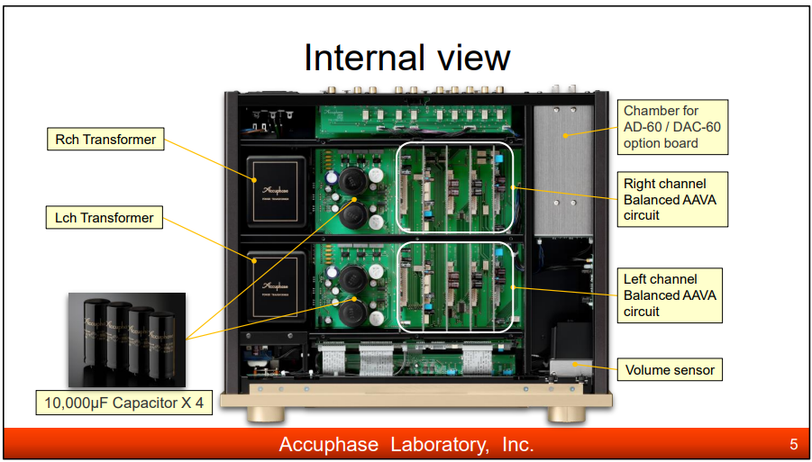
La qualité de l'alimentation qui fournit de l'énergie aux circuits d'amplification a un impact significatif sur la qualité du son. Cet appareil est équipé de deux transformateurs à haut rendement.
En outre, deux condensateurs de filtrage de grande capacité (10 000uF) sont installés de chaque côté pour fournir une alimentation électrique généreuse.

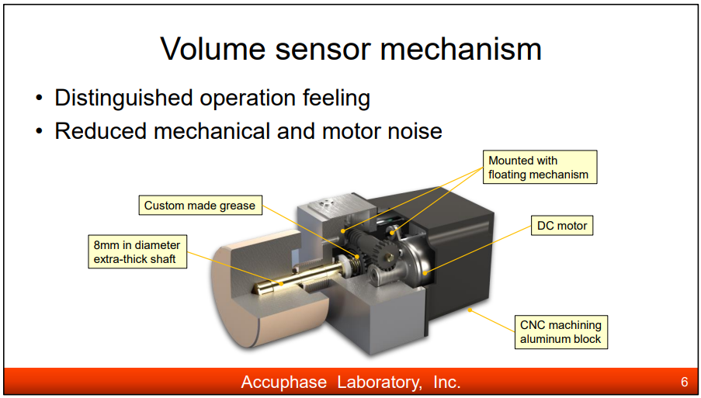
Le signal musical ne passe pas le bouton de volume dans le principe AAVA. Il s'agit simplement d'un capteur de position pour régler le volume du son.
Cependant, la sensation du bouton de volume est essentielle pour les passionnés d'audio.
Dans le C-2300, le moteur et le jeu d'engrenages sont montés avec un mécanisme flottant, et grâce à la graisse faite sur mesure, le bouton offre une sensation de fonctionnement en douceur et un réglage du volume ultrasilencieux.
Le mécanisme du capteur de volume est flottant par rapport au châssis afin de bloquer les vibrations grâce à des caoutchoucs de silicone spécialement conçus.
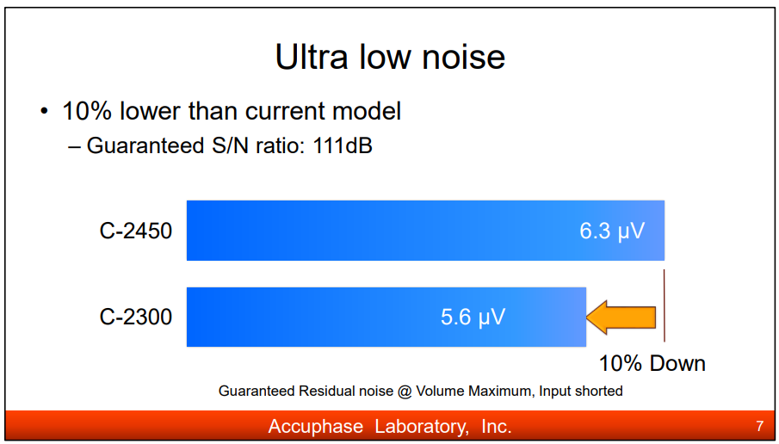
Le principe AAVA symétrique permet de réduire le niveau de bruit du C2300 de 10 % par rapport à l'ancien C-2450. Il apporte une amélioration significative des performances sonores.

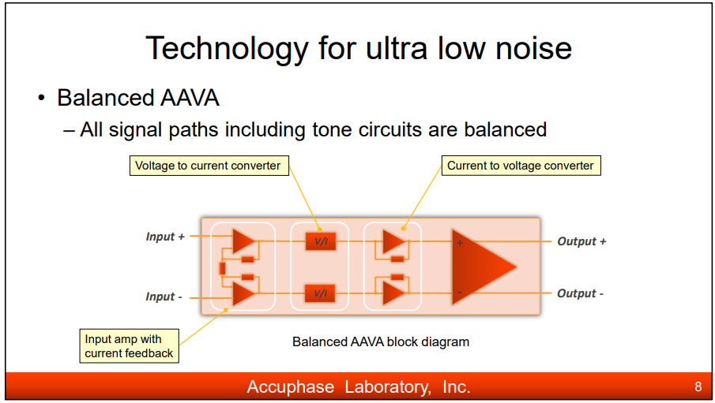
L'AAVA (Accuphase Analog Vari-gain Amplifier) est un principe de contrôle du volume radicalement différent qui élimine toutes les résistances variables sur le chemin du signal.
Le C-2300 utilise deux modules AAVA par canal dans une configuration entièrement symétrique de l'entrée à la sortie. C'est ce qu'on appelle l'AAVA symétrique.
Cette architecture révolutionnaire minimise le bruit externe ou interne en équilibrant les transmissions de sortie des signaux.
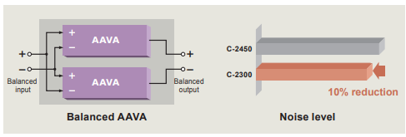
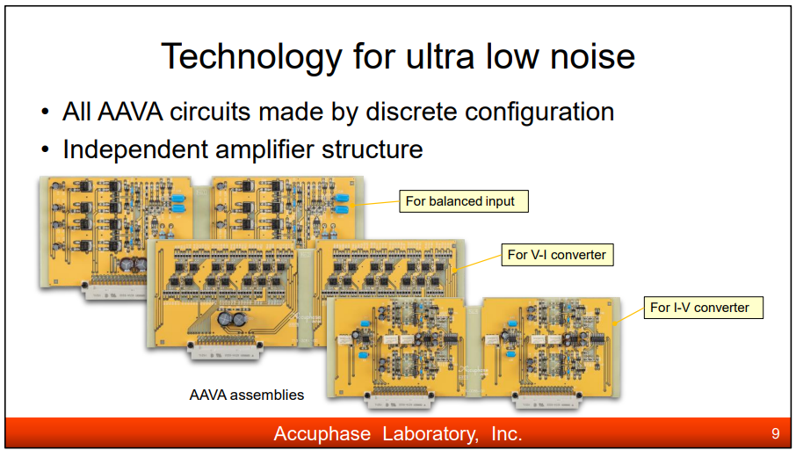
Toutes les cartes AAVA Assembly ont des configurations discrètes et symétriques afin d'obtenir des caractéristiques de bruit ultra-faibles.
L'amplificateur d'entrée symétrique à gain élevé présente d'excellentes performances de bruit à des niveaux de volume élevés.

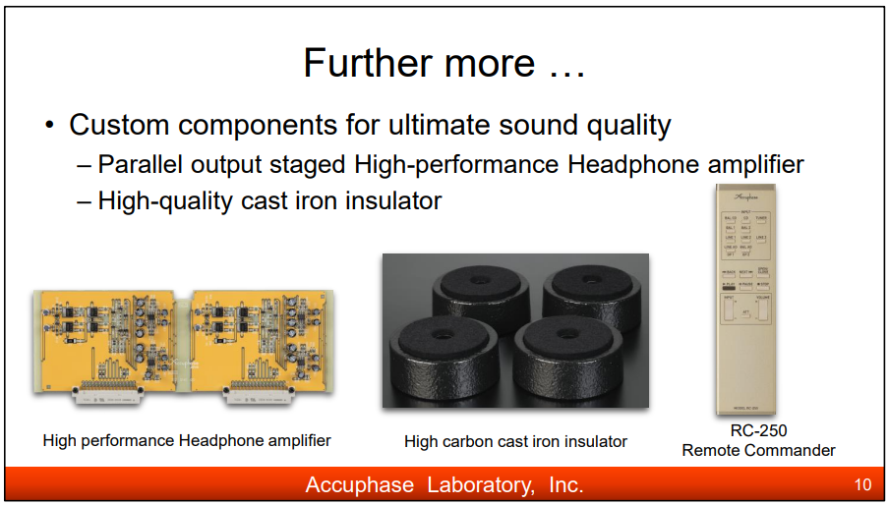
Le C-2300 est composé de nombreux éléments fabriqués sur mesure. L'amplificateur de casque à composants discrets de haute qualité peut alimenter tous les casques avec un courant de sortie élevé, fourni par la source d'alimentation dédiée.
Les isolateurs en fonte à haute teneur en carbone sont également des pièces personnalisées pour tous les produits Accuphase. Ils suppriment les vibrations indésirables et font ressortir la pureté totale de la musique. Une télécommande élégante et de haute qualité est fournie.

